Exercices différenciés sur la PCR (Terminale STL)

# 🔹 Niveau Débutant : PCR simple

**Objectifs pédagogiques :**

* Identifier les étapes de la PCR.
* Comprendre le rôle des constituants d’un mélange réactionnel.
* Savoir interpréter un résultat de migration sur gel après PCR.

**Énoncé :**  
On cherche à identifier la présence d’ADN bactérien dans un échantillon de gorge. Une PCR conventionnelle est réalisée à partir d’amorces spécifiques d’une séquence d’ADN bactérien.

1. Cite les trois grandes étapes du cycle de PCR et leur température approximative.  
2. Complète le tableau suivant :

|  |  |
| --- | --- |
| Composants du mélange PCR | Rôle(s) |
| ADN polymérase |  |
| Amorce |  |
| dNTP |  |

3. Pourquoi faut-il plusieurs cycles de PCR (souvent 30 à 40) ?

4. Comment sera détecter la presence de l’AND bactérien dans un échantillon après amplification grâce à l’électrophorèse en gel d’agarose ?

# 🔸 Niveau Intermédiaire : PCR en temps réel et sonde TaqMan

**Objectifs pédagogiques :**

* Comprendre la spécificité de la détection en temps réel.
* Savoir à quoi sert la sonde TaqMan.
* Lire un graphique d’amplification.

**Énoncé :**  
Pour un diagnostic rapide d’infection virale, un laboratoire utilise une PCR en temps réel avec une sonde TaqMan. Voici un schéma de principe :

Sonde Taqman : 5’ 3’

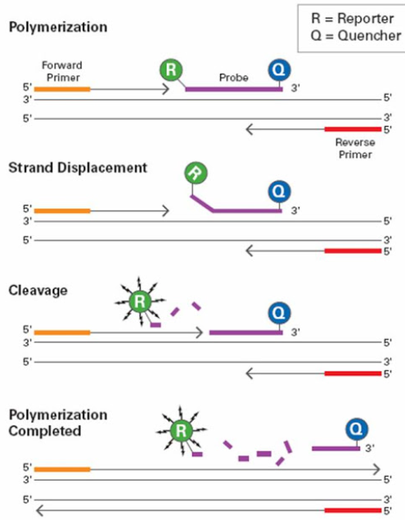

**Document 1 : principe de la sonde Taqman**. Source : https://commons.wikimedia.org/wiki/File:TaqMan_GX_cartoon.jpg

1. Qu’apporte la PCR en temps réel par rapport à la PCR conventionnelle ?  
   2. Que permet de détecter la sonde TaqMan pendant la PCR ?  
   3. Explique comment le signal fluorescent est généré au cours des cycles.  
   4. Voici une courbe d’amplification obtenue lors d’un suivi en temps réel (document 2). Quelle est l’étape du cycle où le signal est mesuré ? 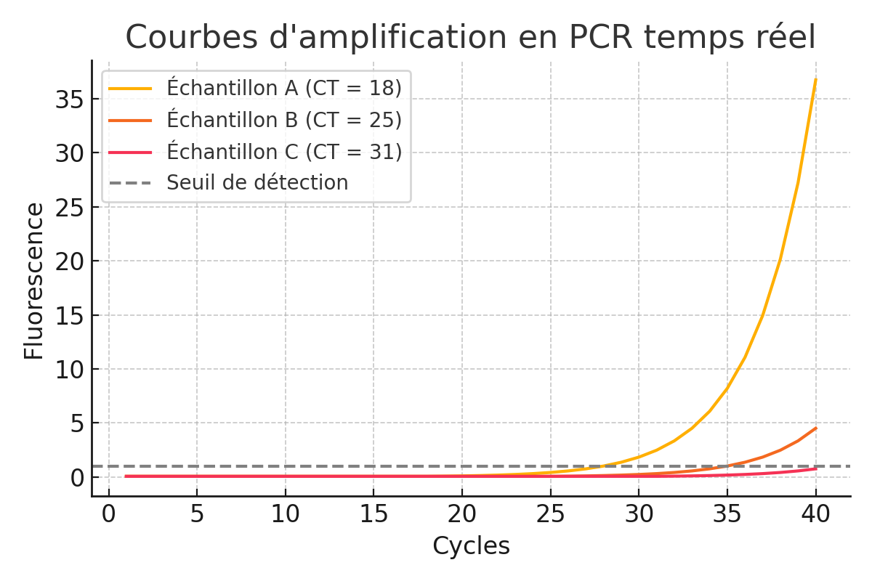

**Document 2 : courbe de fluorescence lors d’une qPCR.**

5. Pourquoi la fluorescence est-elle liée à la quantité d’ADN amplifié ?

# 🔺 Niveau Avancé : PCR temps réel et valeur de CT

**Objectifs pédagogiques :**

* Relier le cycle seuil (CT) à la quantité initiale d’ADN cible.
* Interpréter une courbe d’amplification en comparant plusieurs échantillons.
* Comprendre les limites d'interprétation de la PCR temps réel.

**Énoncé :**  
Un laboratoire analyse par PCR en temps réel trois échantillons sanguins (A, B et C) pour détecter un virus. Les courbes suivantes sont obtenues (voir document 2).

1. Indique lequel des patients a la plus grande charge virale. Justifie ta réponse à l’aide de la valeur du CT.  
2. Que signifie une courbe plate (aucune amplification après 40 cycles) ?  
3. Si l’on répète l’analyse avec un échantillon très dilué et que le CT passe de 18 à 25, que peux-tu conclure sur la concentration initiale ?  
4. Pourquoi la PCR en temps réel n’est-elle pas toujours quantitative de façon absolue (sans étalon) ?  
5. Explique l’importance du CT dans un diagnostic virologique.

Corrigé détaillé

# 🔹 Niveau Débutant

1. Dénaturation (~95°C), Hybridation (~55°C), Élongation (~72°C).  
   2.   
    - ADN polymérase : enzyme qui synthétise l’ADN.  
    - Amorces : petits fragments d’ADN qui délimitent la région à amplifier.  
    - dNTP : nucléotides libres nécessaires à la synthèse.  
   3. Chaque cycle double la quantité d’ADN. 30 à 40 cycles permettent une détection visible.

4. L’amplification d’un gène cible par PCR peut être détectée par électrophorèse sur gel d’agarose. Après migration, les fragments d’ADN sont séparés selon leur taille. Si la PCR a fonctionné, une bande d’ADN apparaîtra à la position correspondant à la taille du fragment attendu (par exemple 500 pb). Cette bande est visualisée grâce à un colorant intercalant (comme le bromure d’éthidium ou le GelRed®), qui fluoresce sous UV. L’intensité de la bande peut aussi donner une indication qualitative sur la quantité d’ADN amplifié.

# 🔸 Niveau Intermédiaire

1. Elle permet de suivre l’amplification en temps réel sans ouvrir les tubes.  
2. La sonde TaqMan détecte une séquence spécifique entre les deux amorces.  
3. Pendant l’élongation, la polymérase détruit la sonde, séparant le fluorophore du quencher.  
4. Le signal est mesuré à la fin de chaque cycle.  
5. A chaque amplification de l’’ADN la fluorescence augmente, l’ADN double à chaque cycle, la fluorescence augmente alors rapidement.

# 🔺 Niveau Avancé

1. Le patient A (CT = 18) a la plus grande charge virale. Plus le CT est faible, plus l’ADN initial est abondant.  
2. Aucune amplification = ADN cible absent ou trop peu abondant.  
3. Une dilution augmente le CT, car l’ADN initial est moins abondant.  
4. Sans courbe étalon, la PCR est semi-quantitative.  
5. Le CT permet de comparer les quantités d’ADN entre échantillons.